Зміст
Вступ
- Розробка структурної схеми МТМ.
- Розрахунок інтенсивності телефонного навантаження.
- Розрахунок кількості з’єднувальних ліній.
- Розрахунок кількості АМ на ОПС і ПС.
- Розробка функціональної схеми ОПС.
Висновки.
Перелік використаної літератури.

Вступ
Зв'язок є вирішальним фактором у досягненні успіху конкуруючими комерційними підприємствами і, отже, в економічному зростанні та процвітанні будь-якого регіону. Тому злиття на порозі ХХІ століття телекомунікаційних і комп'ютерних технологій приймає вирішальне значення - точно так само, як це відбувалося при активному впровадженні електрифікації в будівництво залізниць. Високі вимоги до зв'язку, зумовлюють необхідність величезних капіталовкладень в інфраструктуру, отже, ретельне планування і вибір перспективної системи мають найвищий пріоритет. Засоби електрозв'язку в усьому світі, у тому числі в Україні є визначальним фактором економічного розвитку країни, зростання її валового національного продукту.
За оцінками фахівців можна виділити три основних
етапи розвитку мереж та послуг зв'язку:
- Телефонізація країни;
- Цифровізація телефонної мережі;
- Інтеграція (об'єднання) послуг на базі цифрових мереж зв'язку.
Телефон залишився сьогодні основним видом зв'язку, надаючи послугу передачі мовних повідомлень. Телефонна мережа загального користування (ТФОП) світу налічує сьогодні понад 900 млн. телефонів. Для підвищення якості зв'язку, розширення числа послуг зв'язку, автоматизації мережі, в розвинених країнах з 70-х років аналогові і комунікаційні станції переводяться на електронні цифрові. У багатьох з них цифровізація міжміського зв'язку закінчена, на місцевих мережах цифрові АТС складають 80%. Йде швидке впровадження волоконно-оптичних ліній зв'язку.
Цифрові системи комутації більш ефективні, ніж
однокординатні системи просторового типу.
Основні переваги цифрових АТС: зменшення габаритних розмірів і підвищення надійності обладнання за рахунок використання елементної бази високого рівня інтеграції, підвищення якості передачі і комутації; збільшення числа допоміжних і додаткових служб; можливість створення на базі цифрових АТС та цифрових систем комутації інтегральних мереж зв'язку, дозволяють впровадження різних видів і служб електрозв'язку на єдиній методологічній і технічній основі; зменшення обсягу робіт при монтажі і налаштуванні електронного обладнання в об'єктах зв'язку; скорочення обслуговуючого персоналу за рахунок повної автоматизації контролю функціонування обладнання і створення необслуговуваних станцій; значне зменшення металоємності конструкції станцій; скорочення площ, необхідних для встановлення цифрового комутаційного обладнання.
Недоліки цифрових АТС: високе енергоспоживання через безперервної роботи керуючого комплексу та необхідності кондиціювання повітря.
Особливості цифрових комутаційних пристроїв з імпульсно-кодовою модуляцією (ІКМ) сигналів: процеси на входах, виходах і усередині пристроїв узгоджені за
частоті і часу (синхронні пристрою); цифрові комутаційні пристрої є чотирипровідних в силу особливостей передачі сигналів по цифровим системам.
У цифровій комутаційної системі функцію комутації здійснює цифрове комутаційне поле. Управління всіма процесами в системі комутації здійснює управляючий комплекс. Цифрові комутаційні поля будуються за ланковому принципом. Ланкою є група (T-, S-або S/T-) ступенів, що реалізують одну й ту ж функцію перетворення координат цифрового сигналу. Залежно від кількості ланок розрізняють двохланкові, трьохланкові і багатоланкові цифрові комутаційні поля. Розвиток телефонного зв'язку нашої країни пов'язане зі створенням комутаційної техніки трьох поколінь. До першого покоління відносяться автоматичні телефонні станції декадно-крокової системи (АТС ДШ) у процесі експлуатації яких виявився ряд серйозних недоліків.
До них відносяться:
- Низька якість обслуговування;
- Невисока надійність комутаційного устаткування;
- Обмежена швидкодія;
- Наявність великої кількості обслуговуючого персоналу;
- Мала провідність ліній.
Наявність цих недоліків стало серйозною перешкодою для значного збільшення ємності МТМ і автоматизації телефонного зв'язку. До другого покоління систем комутації ставляться автоматичні телефонні станції координатного типу (АТСК і АТСКУ). Станції цього типу мають ряд переваг у порівнянні з АТС ДШ:
- Краща якість розмовного тракту;
- Зменшення кількості обслуговуючого персоналу;
- Збільшення використання ліній;
- Збільшення провідності і доступності.
Однак, незважаючи на ці поліпшення АТСКУ все ж мають ряд недоліків, властивих АТС ДШ. Це і стало передумовою для створення третього покоління телефонних станцій.
Третє покоління систем комутації - квазіелектронні і цифрові телефонні станції. Квазіелектронні станції усунули ряд недоліків властивих АТС ДК і АТС КУ і використовуються в багатьох країнах світу. Створення ж повністю цифрових систем стало можливим лише після застосування в них принципу комутації інформації в цифровому вигляді (імпульсно-кодова модуляція). Мета створення нового покоління комутаційної техніки на основі цифрових систем передачі (ЦСП) полягає у підвищенні
гнучкості і економічності системи, скорочення витрат і трудомісткості експлуатації, спрощення і здешевлення у виробництві, а так само надання нових видів послуг абонентам.
1. Розробка структурної схеми МТМ
Цифровізація МТМ здійснюється впровадженням цифрових систем комутації (ЦСК) методами «накладання» ЦСК на існуючу аналогову мережу і «цифровими островами», коли ЦСК працює в одному мікрорайоні. У КП буде використаний другий метод, оскільки завданням не передбачено використання ВКМ.
Тип з'єднувальних ліній визначається економічними міркуваннями і технічними можливостями. Лінії між аналоговими РАТС використовуються односторонньої дії і вибираються, виходячи з відстаней між станціями.
Відстані між РАТС у КП визначаються методом трикутника в масштабі 1см = 1км. На рис. 1 приведено приклад, коли відомо $L_{J-K} і L_{J-O}$, а необхідно визначити $L_{О-K}$. Розташування станцій вибирається довільно. У КР відстані між РАТС не задано, тому мережа рисується довільно.
РАТС-3
РАТС-4
ОПС
РАТС-2

Рис. 1. Схема визначення відстаней між РАТС.
Таблиця 1. Відстані між РАТС.
від | до | ОПС | РАТС-2 | РАТС-3 | РАТС-4
ОПС |  | - | 14 | 16,1 | 8,2
РАТС-2 |  | 14 | - | 8 | 7
РАТС-3 |  | 16,1 | 8 | - | 8
РАТС-4 |  | 8,2 | 7 | 8 | -

Якщо довжина лінії до 1,5 км то використовуються фізичні трьох дротяні лінії, якщо від 1,5 км до 8,0 км - фізичні двохпровідні ЗЛ і якщо довжина більше 8,0 км, то ущільнені за допомогою системи передачі (СП) типу ІКМ.
ЗЛ між ЦСК та існуючими РАТС рекомендується використовувати односторонньої дії, цифрові зі швидкістю 2,048 кбіт/с. У цьому випадку на РАТС встановлюється комплект СП типу ІКМ для переходу від цифрового сигналу до аналогових.
ЗЛ між цифровими станціями (ОПВ, АМТС) тільки цифрові типу Е1, двосторонньої дії.
Нумерація АЛ на МТМ залежить від числа РАТС і ємності мережі. Якщо ємність мережі не перевищує 80000 номерів, то нумерація п'ятизначна, у якій перша цифра визначає районну АТС.
Якщо ОПВ має ємність більше 10000 номерів, то доцільно використовувати змішану нумерацію: шестизначну на ОЛПС, залишивши на існуючій мережі п'ятизначну нумерацію.
Ємність ОПС складається з ємності опорної станції рівних числу індивідуальних ТА і таксофонів.
При п'ятизначної нумерації виникають такі особливості при зв'язку від ДШ до КС До ЦСК (Якщо ЦСК > 10000):
- На ДШ для зв'язку до ЦСК необхідно задіяти два напрями (дві декади, які на проміжному щиті об'єднують загальний, кросованих в один напрямок);
- На КС для зв'язку до ЦСК можна задіяти тільки один напрям яке буде визначатися двома різними цифрами

Приклад:
Нехай на МТМ працює чотири станції:
- РАТС-2, (АТСДК), ємністю N_{2.1} = 8000 АЛ, L₍₀₋₂₎ = 14, N_{t} = 150 таксофонів;
- РАТС-3, АТСК-У, КС, ємністю N_{3.1} = 10000 АЛ, L₍₂₋₃₎ = 8.0, N_{t} = 180 таксофонів;
- РАТС-4, АТСК ємністю N_{4.1} = 7000 АЛ, L₍₂₋₄₎ = 7, N_{t} = 80 таксофонів;
- ОПС, ЦСК типу «Квант-Є» ємністю N = 13000, з них N_{0.t} = 200 номерів таксофонів.
Частка квартирних ТА однакова на всій мережі КК = 0, 50. Для ОПС і ПС К_{Ц} = 0,9. ВСС розташований в будівлі РАТС-3. У місті працює АМТС типу EWSD.
Структурну схему проектованої МТМ з АМТС і ВСС показано в додатку 1.

- Розрахунок інтенсивності телефонного навантаження.

Категорії джерел навантаження відрізняються інтенсивностями питомих абонентських навантажень. В завданні прийнято три категорії:
- Абоненти ділового сектора - категорія 1;
- Абоненти квартирного сектора - категорія 2;
- Універсальні таксофони - категорія 3.
Структурний склад абонентів по категоріям для існуючої РАТС визначається залежно від частки абонентів квартирного сектора, якому що таксофони виділені в окрему групу.
Тому
$N_{і.К}=К_{к}∙N_{i.І}$ (2.1)
Де:
$N_{і.К}$ - кількість індивідуальних абонентів;
$К_{к}$ - частка абонентів квартирного сектора;
Кількість абонентів ділового сектора дорівнює різниці:
$N_{і.Д}={(1-К}_{к})∙N_{i.І}$ (2.2)
Структурний склад для ЦСК визначається за винятком універсальних таксофонів.
Кількість індивідуальних телефонів дорівнює:
$N_{О.і}=N_{o}-N_{o.T}$ (2.3)
Знаючи число індивідуальних ТА визначити число абонентів ділового сектора (N) і квартирного сектора (N) за формулами 2.1 і 2.2.
Для кожної АТС визначимо кількість квартирних абонентів та абонентів ділового сектора:
- Для ОПС: = (13000-200)*0,9 = 11520 абонентів; $N_{Д}$=12800-11520=1280 абонентів.
- Для РАТС-2: N_{К} = 0,50*8000 = 4000 абонентів; $N_{Д}$ = 8000-4000 = 4000 абонентів.
- Для РАТС-3: N_{К} = 0,50*10000 = 5000 абонентів; $N_{Д}$ = 5000 абонентів.
- Для РАТС-4: N_{К} = 0,50*7000 = 3500 абонентів; $N_{Д}$ = 3500 абонентів.
- Для ПС: = (3500-130)*0,90 = 3033 абонентів; $N_{Д}$ = 3500-3033=337 абонентів.
Результати обчислень внесемо в таблицю 1.
Таблиця1. Кількість ТА за категоріями для всіх станцій мережі.
Код РАТС | Nі | Nд | Nк | Nт
ОПС | 12800 | 1280 | 11520 | 200
РАТС-2 | 7850 | 4000 | 4000 | 150
РАТС-3 | 9820 | 5000 | 5000 | 180
РАТС-4 | 6920 | 3500 | 3500 | 80
ПС | 3370 | 337 | 3033 | 130

Прогнозоване абонентське навантаження визначають у годину найбільшого навантаження (ГНН). У КП прийнята ранкова ГНН.
Інтенсивності навантажень на ЦСК визначається за такими формулами:
Y_{В.АБ.і} = N_{і.Д.} * y_{В.Д} +N_{і.К} * y_{В.К.} + N_{і.Т} * y_{В.Т.} (2.4)
Yвх_{АБ.і} = N_{і.Д.} * y_{ВХ.Д} +N_{і.К} * y_{ВХ.К} (2.5)
Y_{МВ.АБ.і} = N_{і.Д.} * y_{МВ.Д} +N_{і.К} * y_{МВ.К.} + N_{і.Т} * y_{МВ.Т.} (2.6)
Yмвх_{АБ.і} = N_{і.Д.} * y_{МВХ.Д} +N_{і.К} * y_{МВХ.К} (2.7)
Розрахунок абонентських навантажень для ОПС:
Y_{В} АБ ОПС = 1280*0.074 + 11520*0.025+200*0.090=400,72 Ерл
Yвх АБ ОПС = 1280*0,070+11520*0,023=354,56 Ерл
Yмв АБ ОПС = 1280*0,010+11520*0,001+200*0,050=34,32 Ерл
Yмвх АБ ОПС = 1280*0,008+11520*0,001=21,76 Ерл
Розрахунок абонентських навантажень РАТС-2:
Y_{В} АБ РАТС-2 = 4000*0.074+4000*0.025+150*0.090=409,5 Ерл
Yвх АБ РАТС-2 = 4000*0,070+4000*0,023=372 Ерл
Yмв РАТС-2 = 4000*0,010+4000*0,001+150*0,050=51,5 Ерл
Yмвх РАТС-2 = 4000*0,008+4000*0,001=36 Ерл
Розрахунок абонентських навантажень РАТС-3:
Y_{В} АБ РАТС-3 = 5000*0,074+5000*0,025+180*0,090=511,2 Ерл
Yвх АБ РАТС-3 = 5000*0,070+5000*0,023=465 Ерл
Yмв РАТС-3 = 5000*0,010+5000*0,001+180*0,050=64 Ерл
Yмвх РАТС-3 = 5000*0,008+5000*0,001=45 Ерл
Розрахунок абонентських навантажень РАТС-4:
Y_{В} АБ РАТС-4 = 3500*0.074+3500*0.025+80*0.090=353,7 Ерл
Yвх АБ РАТС-4 = 3500*0,070+3500*0,023=325,5 Ерл
Yмв РАТС-4 = 3500*0,010+3500*0,001+80*0,050=42,5 Ерл
Yмвх РАТС-4 = 3500*0,008+3500*0,001=31,5 Ерл
Розрахунок абонентських навантажень ПС:
Y_{В} АБ ПС = 337*0.074+3033*0.025+130*0.090=112,463 Ерл
Yвх АБ ПС = 337*0,070+3033*0,023=93,349 Ерл
Yмв ПС = 337*0,010+3033*0,001+130*0,050=12,903 Ерл
Yмвх ПС = 337*0,008+3033*0,001=5,729 Ерл
Результати розрахунків зведемо в таблиці 2.
Таблиця 2. Розрахунок навантаження.
АТС | Yв АБ, Ерл | Yвх АБ, Ерл | Yмв АБ, Ерл | Yмвх АБ, Ерл
ОПС | 400,72 | 354,56 | 34,32 | 21,76
РАТС-2 | 409,5 | 372 | 51,5 | 36
РАТС-3 | 511,2 | 465 | 64 | 45
РАТС-4 | 353,7 | 325,5 | 42,5 | 31,5
ПС | 112,463 | 93,349 | 12,903 | 5,729

Навантаження до спецслужб визначається як частка (К_{СП}) інтенсивності вихідного абонентського навантаження:
Yв._{СП}.і = Ксп *Yв АБ і (2.8)
де Ксп = 0,03…0,05 – частка навантаження, що направляється до спецслужб.

Yв сп. ОПС = 0,05*400,72=20,036 Ерл
Yв сп. РАТС-2 = 0,05*409,5=20,475 Ерл
Yв сп. РАТС-3 = 0,05*511,2=25,56 Ерл
Yв сп. РАТС-4 = 0,05*353,7=17,685 Ерл
Yв сп. ПС = 0,05*112,463=5,623 Ерл

Інтенсивність вихідного навантаження, що залишилася визначається:
Yвих. АБ і = Yв АБ і – Yв сп і (2.9)
Yвих АБ ОПС = 400,72-20,036=380,684 Ерл
Yвих АБ РАТС-2 = 409,5-20,475=389,025 Ерл
Yвих АБ РАТС-3 = 511,2-25,56=485,64 Ерл
Yвих АБ РАТС-4 = 353,7-17,685=336,015 Ерл
Yвих АБ ПС = 112,463-5,623=106,833 Ерл
Навантаження вихідні зовнішні з АМ на групові тракти Y_{ГТ} _{АМ} менше навантаження абонентів ліній через різницю часу заняття АЛ і ліній ГТ. Аналогічно і для аналогових АТС навантаження виходу ГП входить навантаження. Ця відмінність визначається коефіцієнтом q, значення якого залежить від виду зв'язку:
$q_{в}=\frac{t_{в}∙t_{н}}{t_{в}}$ ; $t_{н}=t_{со}+t_{наб}+t_{y}$ (2.10)
де: t_{в} - середня тривалість заняття АЛ;
t_{со} - середня тривалість сигналу станції, t_{со} = 3c;
t_{y} - час встановлення з'єднання, t_{y} = 0;
t_{наб} - час набору, що залежить від способу передачі номера від ТА:
Для імпульсного способу (ДКШІ) t_{наб} = 1,5*n;
Для частотного способу (DTMF) t_{наб} = 0,4*n, де n - число набираються цифр і залежить від значності нумерації на мережі.
При вихідного зв'язку величина n = 5 або 6, в залежності від значності нумерації. При змішаній нумерації визначається середньозважене значення n:
n = p₅*5+(1-p₅)*6 (2.11)
де p₅ - частка викликів, що направляються до РАТС з п'ятизначною нумерацією. Величина p₅ дорівнює:
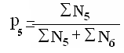 (2.12)
де ∑ N5 + ∑ N6 – загальна ємність РАТС відповідно з п’яти- і шестизначною нумерацією.
Р₅ = (8000+10000+7000+3370) / (8000+10000+7000+3370+12800) = 0,83
Звідки:
- n = 0,83*5+(1-0,83)*6=5,17
- t_{наб} = 1,5*5,17 = 7,755 с
- t_{м} = 3 + 7,755 + 0 = 10,755 с
- q_{в} = (60-10,755)/60 = 0,821

При вихідному міжміському зв'язку величина n дорівнює:
n = p_{зон} * 9 + p_{мг} * 11 + p_{мн} *14 (2.13)
де p_{зон} = 0,6 – частка викликів при зоновому зв’язку;
p_{мг} = 0,3 – частка викликів при міжміському зв’язку;
p_{мн} = 0,1 – частка викликів при міжнародному зв’язку;

Тому:
n = 0.6*9+0.3*11+0.1*14=10.1
t_{н}АБ_{м} = 1,5*10,1 = 15,15 с
t_{нм} = 3+15,15+0=18,15 с

Коефіцієнт q рівний:
q_{мв} = (t_{мв} – t_{нм}) / t_{мв}
де t_{мв} = 77
q_{мв} = (77 -18,15) / 77 = 0,764
Для спецслужб величина q_{мв} рівна:
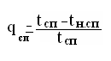 (2.14)
де t_{сп} = 30 с - час довідки.
t = t + 1.5 * n = 3 + 1.5 * 2 = 6 c – час набору номера при кількості набраних цифр рівним двом.
q_{сп} = 30 – 6 / 30 = 0,8
При вхідному зв'язку на ЦСК прийом номера і встановлення з'єднання дуже малі як при місцевому, так і при міжміського зв'язку, тому:
q_{вх} = 1
q_{вх} = q_{т.вх} = 1
При вхідного зв'язку на аналогових РАТС розрахунок Yвх. i роблять з урахуванням типу станції:
- для декадно-крокової РАТС при прийомі номера ДКБІ (t_{нд} = 7 c), тоді:
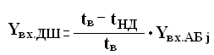 (2.15)
Yвх._{ДК} = ((77+7)/77)* Yвх. АБ. i = 1,09 * 372 = 405,48 Ерл
- для координатної РАТС при прийомі номера кодом МЧК (t_{нк} = 2 c):

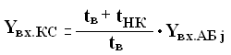 (2.16)
Yвх.к = ((77+2)/77)* Yвх. АБ i = 1,025* 325,5 = 333,63 Ерл

Зовнішні навантаження.
Зовнішні навантаження на ГТ з урахуванням різниці зайняття АЛ и ГТ відповідно рівні:

$Y_{СП.АМ.О}=q_{СП}∙Y_{В.СП}$

$Y_{В.АМ.О}=q_{В}∙Y_{ВИХ.АБ}$

$$Y_{ВХ.АМ.О}=Y_{В.АБ}$$

$$Y_{ЗЗЛ.АМ.О}=q_{МВ}∙Y_{МВ.АБ}$$

$$Y_{ЗЛМ.АМ.О}=Y_{МВ.АБ}$$
$$Y_{ГТ.АМ}=Y_{СП.АМ.О}+Y_{В.АМ.О}+Y_{ВХ.АМ.О}+Y_{ЗЗЛ.АМ.О}+Y_{ЗЛМ.АМ.О}$$
Таблиця 3. Розрахунок зовнішнього навантаження.
 | Y.СП.АМ0 | Y.В.АМ0 | Y.ВХ.АМ0 | Y.ззл.АМ0 | Yзлм.АМ0 | Y.ГТ.АМ
ОПС | 16,028 | 312,541 | 400,72 | 26,22 | 34,32 | 789,830
РАТС-2 | 16,38 | 319,389 | 409,5 | 39,346 | 51,5 | 836,1155
РАТС-3 | 20,448 | 398,71 | 511,2 | 48,896 | 64 | 1043,254
РАТС-4 | 14,148 | 275,868 | 353,7 | 32,47 | 42,5 | 718,686
ПС | 4,498 | 87,715 | 112,463 | 9,857 | 12,903 | 227,437

Міжстанційне навантаження.
Міжстанційне навантаження від станції J до станції K визначається за формулою:
$$Y_{J-K}=Y_{Bj}\frac{{Yвх}_{k}∙n_{J-K}}{{Y_{вх}(ГТС)}_{z}∙n_{J-Z}}$$
де Y_{в.j} - інтенсивність вихідного від PATC-J (ОПС, ПС) навантаження;
Y_{вх.k} - інтенсивність вхідного навантаження до РАТС-К;
${Y_{вх}(ГТС)}_{z}$ - сума вхідних на всіх РАТС, ОПС, ПС ГТС навантажень, нормована коефіцієнтами тяжіння щодо PATC-J $(n_{J-Z}$);
n_{j - k} - нормований коефіцієнт тяжіння від станції J до станції К.

Таблиця 4. Інтенсивність вихідних і вхідних навантажень мережі (Ерл).
РАТС | ОПС | РАТС-2 | РАТС-3 | РАТС-4 | ПС
Yвих , Ерл | 400,72 | 409,5 | 511,2 | 353,7 | 112,463
Yвх, Ерл | 354,56 | 372 | 465 | 325,5 | 93,349

Таблиця 5. Коефіцієнти тяжіння між РАТС.
від | до | ОПС | РАТС-2 | РАТС-3 | РАТС-4 | ПС
ОПС |  | 1 | 0,38 | 0,36 | 0,5 | 0,39
РАТС-2 |  | 0,38 | 1 | 0,5 | 0,55 | 0,43
РАТС-3 |  | 0,36 | 0,5 | 1 | 0,5 | 0,32
РАТС-4 |  | 0,5 | 0,55 | 0,5 | 1 | 0,48
ПС |  | 0,39 | 0,43 | 0,32 | 0,48 | 1
Використовуючи формулу 2.24 обчислимо розподіл вихідної навантаження від ОПС до станцій мережі (Y₀₋₀, Y_{0-J}, Y_{0-K}, Y_{0-П}). Внутрістанційне навантаження Y₀₋₀ дорівнює:
$$Y_{0-0}=Y_{В_{0}}\frac{Y_{{ВХ}_{0}∙n_{0-0}}}{Y_{{ВХ}_{0}∙n_{0-0}}+Y_{{ВХ}_{J}∙n_{0-J}}+Y_{{ВХ}_{K}∙n_{0-K}}+Y_{{ВХ}_{П}∙n_{0-П}}}$$

Позначимо:
Тоді:
- навантаження до ОПС дорівнює:
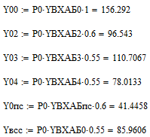
- навантаження до РАТС-2 дорівнює:
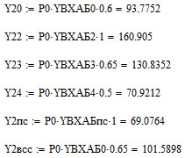
- навантаження до РАТС-3 дорівнює:
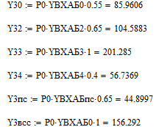

- навантаження до РАТС-4 дорівнює:
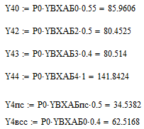
- навантаження до ПС дорівнює:
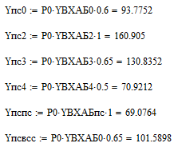

Таблиця 6. Інтенсивність міжстанційного навантаження.
від | до | ОПС | РАТС-2 | РАТС-3 | РАТС-4 | ПС
ОПС |  | 156,292 | 96,543 | 110,706 | 78,013 | 41,445
РАТС-2 |  | 93,775 | 160,905 | 130,835 | 70,921 | 69,076
РАТС-3 |  | 85,960 | 104,588 | 201,285 | 56,736 | 44,899
РАТС-4 |  | 85,960 | 80,452 | 80,514 | 141,842 | 34,538
ПС |  | 93,775 | 160,905 | 130,835 | 70,921 | 69,074

Результати розрахунку навантажень заносять в схему розподілу навантажень на АМ і УКС ОПС (рис. 4).
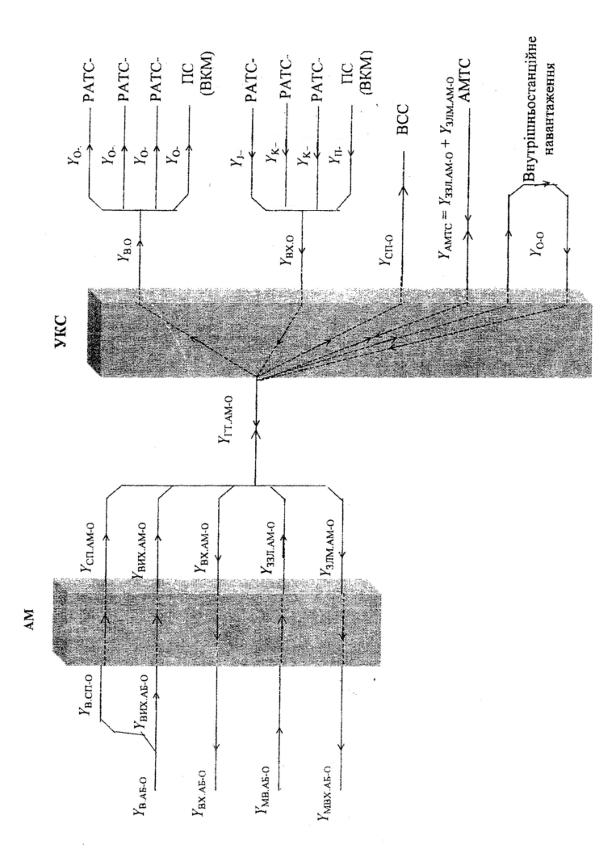
Рис. 4. Схема розподілу навантаження на ЦСК «Квант-Є»
Навантаження на пучки ЗЛ.
Навантаження на пучки ЗЛ визначається за результатами розрахунку міжстанційних навантажень з урахуванням навантаження, що надходить від цифрової системи до УСС і АМТС. Для визначення навантаження на пучки ЗЛ зображують схему розподілу навантаження.
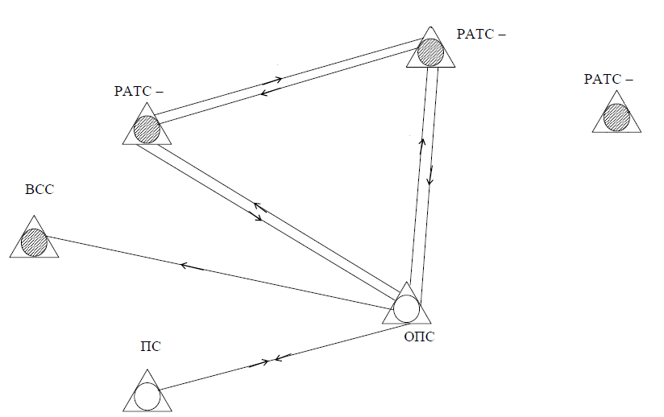
110,706 Ерл
85,960 Ерл
78,013 Ерл
85,960 Ерл
80,514 Ерл
56,736 Ерл
96,543 Ерл
104,588 Ерл
2
4
3
130,835 Ерл
93,775 Ерл
96,543 Ерл
85,960 Ерл
Рис.5. Фрагмент розподілення навантаження на МТМ.

Навантаження на ЗЛ від ПС - Y_{п}:
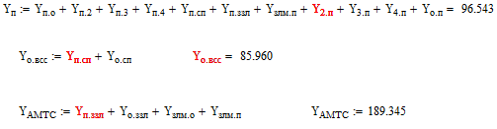

3. Розрахунок кількості з’єднувальних ліній.

Кількість ЗЛ від РАТС ДКС визначається за методикою приведеній в додатку П.5. При розрахунку приймаються втрати викликів на ЗЛ р = 0,005. Втрати явні, структура пучка ЗЛ, як правило, неповно доступна, тобто $V_{зл 2-0}$ » $Д_{ГП}$ ДКІ.
Кількість ЗЛ від РАТС КС визначається за методикою в додатку П.7, використовуючи метод ефективної доступності ${(Д}_{в})$, приймається, що втрати викликів явні і рівні 0,005.
Кількість ЗЛ від ЦСК визначається для повно доступного пучка, без блокувань. Втрати явні і для ЗЛ між ЦСК і аналогової АТС приймають 0,005. Між ЦСК і ВСС чи ЗЛМ (АМТС) – 0,001, а на ЗЛ до ПС р = 0,0001. Для розрахунку ЗЛ використовують таблицю Ерланга (додаток П.8).
Розрахунок числа ГТ виконується в залежності від типу і кількості ЗЛ в урахуванні того, що тракт Е1 має швидкість 2048 кбіт/с, забезпечуючи при цьому 30 інформаційних канальних інтервалів:
⎯ для ЗЛ однобічної дії (наприклад, між ОПС і РАТС – J):
$n_{ГТ}$ = ]$\frac{V_{O-J+ V_{J-O}}}{30}$[;
⎯ для двобічних ЗЛ (наприклад ОПС – ПС ):
$n_{ГТ}$= ]$\frac{V_{П}}{30}$[.
Кількість ГТ округлюють до найближчого більшого
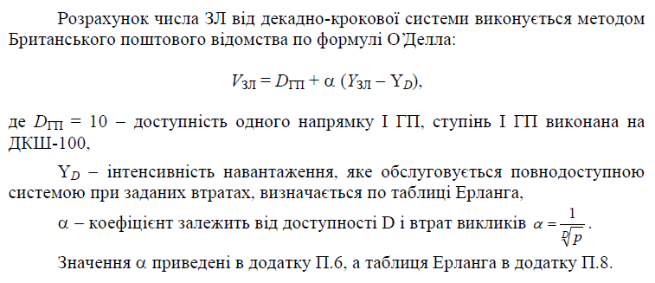
Кількість ЗЛ від РАТС ДКС.
Обчислимо кількість СЛ від РАТС-2 до ОПС: при D = 10, a = 1.7 по табл. 11 і D = 10 і р = 0.005 YD = 3.94 Ерл.
V_{ЗЛ} _{ОПС} = 10 + 1.7 • (92,19 - 3,94) = 99,69 = 160 ЗЛ.
D_{min} = (20 - 13.3 + 1) •2 = 15.4
D = (20- 13.3 -0.4) - 2 = 29.36
D_{Е} = 15.4 + 0.75 • (29.36 - 15.4) = 25.2

V_{ЗЛ} = D_{Е} + α ( Y_{ЗЛ} - D_{Е}) (2.27)
де a = 1.14 при D = 40 і р = 0.005 з табл. Ерланга
YD_{Е}, = 15.7 при D_{Е} = 25.2 і р = 0.005 з табл. Ерланга
V_{ЗЛМ} _{ОПС} = 25.2 + 1.14 (47,87 - 15.7) = 62 ЗЛ

Кількість ЗЛ від РАТС КС.
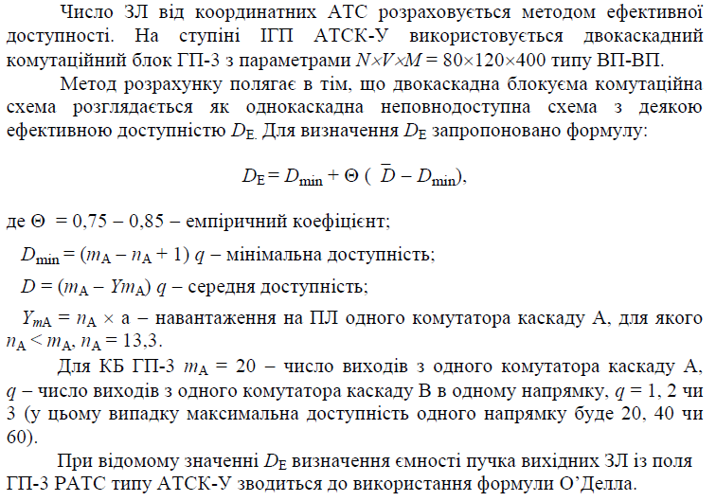
D_{min} = (20 - 13.3 + 1)*2 = 15.4
D = (20- 13.3 -0.4) - 2 = 29.36
D_{Е} = 15.4 + 0.75 • (29.36 - 15.4) = 25.2
V_{СЛ} = D_{Э} + α ( Y_{ЗЛ} - D_{Э}) (2.27)
де a = 1.14 при D = 40 і р = 0.005 з табл. Ерланга
YD_{Е}, = 15.7 при D_{Е} = 25.2 і р = 0.005 з табл. Ерланга
V_{ЗЛМ} _{ОПС} = 25.2 + 1.14 (47,87 - 15.7) = 62 ЗЛ

Кількість ЗЛ від ЦСК.
Кількість ЗЛ від ЦСК визначається для повнодоступного пучка, не блокується. Втрати явні і для ЗЛ між ЦСК та аналогової АТС приймають р = 0.005. Між ЦСК та ВСС або ЗЛМ (АМТС) при р = 0.001. Розрахунок ЗЛ ведуть за таблицею Ерланга.
- ЗЛ до ВСС: Ум = 85,960 Ерл, р = 0.001, V_{OПС-ВСС} = 112 ЗЛ;
- ЗЛ до РАТС-2: Ум = 96,543 Ерл, р = 0.005, V_{ОПС. PATC-2} = 118 ЗЛ;
- ЗЛ до РАТС-3: Ум = 110,706 Ерл, р = 0.005, V_{ОПС-PATC-3} = 132 ЗЛ;
- ЗЛ до РАТС-4: Ум = 78,013 Ерл, р = 0.005, V_{ОПС-PATC-3} = 98 ЗЛ;
- ЗЛ до АМТС_{(ЗЗЛ)}: Ум = 26,22 Ерл, р = 0.005, VОПС. АМТС = 39 ЗЛ;
- ЗЛ від АМТС_{(ЗЛМ)}: Yзл = 34,32 Ерл, р = 0.001, VАМТС ОПС = 53 ЗЛ;
Розрахунок кількості ГТ.
- ОПС - АМТС: n_{ГТ} = (39+53)/30 = 4 ГТ.
- ОПС - РАТС-2: n_{ГТ} = (160+118)/30 = 10 ГТ.
- ОПС - РАТС-3: n_{ГТ} = (112+132+62)/30 = 11 ГТ.
- ОПС - РАТС-4: n_{ГТ} = (112+98+62)/30 = 10 ГТ.

4. Розрахунок кількості АМ на ОПС і ПС.
На станції застосовується два типи модулів:
- AM, що містить 8 ТЕЗ типу АК-5 по 16 АК кожен, таким чином ємність AM становить Л N_{АМ} = 128 індивідуальних ліній;
- АМТ містить 8 ТЕЗ типу АК-5 і один ТЕЗ типу АКТ для включення таксофонів, таким чином в цей модуль можна включити 112 індивідуальних ТА і 8 таксофонів.
Розрахуємо кількість АМТ:
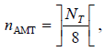
де Nт - кількість таксофонів.
200
n_{АМТ ОПС} = = 25 АМТ
8

130
n_{АМТ ПС} = = 17 АМТ
8

Округлюємо до найближчого більшого. В інші ТЕЗ АМТ включають індивідуальні лінії, кількість яких рівна:
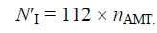
N'_{і ОПС} =112* n_{АМТ} =112*25 = 2800 АЛ

N'_{і ПС} =112* n_{АМТ} =112*17 = 1904 АЛ

Інші індивідуальні лінії включаються в АМ:
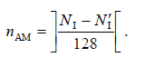
n_{АМ ОПС} =(12800-2800)/128 = 79 AM.
n_{АМ ПС} =(3370-1904)/128 = 12 AM.
Загальна кількість модулів рівні сумі AM і АМТ.

5. Розробка функціональної схеми ОПС.

Групоутворення УКС на ОПС залежить від кількості групових трактів, що включаються, від AM, АМТ і кількості ГТ з'єднувальних ліній АМТС, РАТС, УСС.
Загальна кількість ГТ на ОПВ визначається як сума всіх включаються трактів:
де n_{АМ. 0} - кількість AM ОПС;
n_{ОПС} = 79+25+3+5+8=120ГТ
n_{АМТ. 0} - кількість АМТ ОПС;
n_{ГТ2} - кількість ГТ до/від РАТС-2;
n_{ГТ3}- кількість ГТ до/від РАТС-3 (сюди входить і напрямок до ВСС);
n_{ГТ3}- кількість ГТ до/від РАТС-4
n_{ГТ АМТС} — кількість ГТ до/від АМТС (припускаємо, що ЗЗЛ і ЗЛМ об'єднані в один пучок).
На ОПС доцільно використовувати УКС-128. Якщо використовується один основний і один резервний, то кількість включених ГТ рівна 124. Для збільшення ємності включають два основних і два резервних, отримуємо ємність 2-112 = 224 ГТ, при цьому дванадцять ГТ використовується для проміжних ліній. Схема УКБ на 224 ГТ представлена ​​на рис.6

ПВК
ГТ-004
ГТ-123
УСК-128
124
1
Вхід
Рис.6. Групоутворення УСК
Функціональна схема ОПС зображена на рис.7.
Опорна станція комплектується АМ і АМТ, УКБ з ЦГТС, ЦП, УУ-2, модулем синхронізації (СКС) і МТЕ. В поле УКБ включаються всі напрямки зовнішнього зв'язку з РАТС, ВСС, АМТС і АМ / АМТ.
На функціональній схемі ОПС показують:
• один АМ для індивідуальних ліній;
• один АМТ таксофонів;
• всі напрямки (ЦСЛ) зовнішні;
• МТЕ - модуль технічної експлуатації;
• СКС - синхронізація системи.
На схемі вказуємо число АМ, АМТ, ємність всієї цифрової системи і нумерацію ліній, кількість ЗЛ і ГТ і кількість УКС.

Розробка з'єднувального тракту зв'язку між двома абонентами.

Абонент А включений в РАТС-2.
Абонент Б включений в АМ.

Схема з'єднувального тракту розробляється в такій послідовності:
1. Складається структурна схема, на якій вказують найменування станцій; тип обладнання та з'єднувальних ліній. виділяють ділянки абонентських та з'єднувальних ліній.
2. Використовуючи схеми аналогових АТС складають схему тракту. На схемі показують тільки ті пристрої, які працюють в даному з'єднанні.

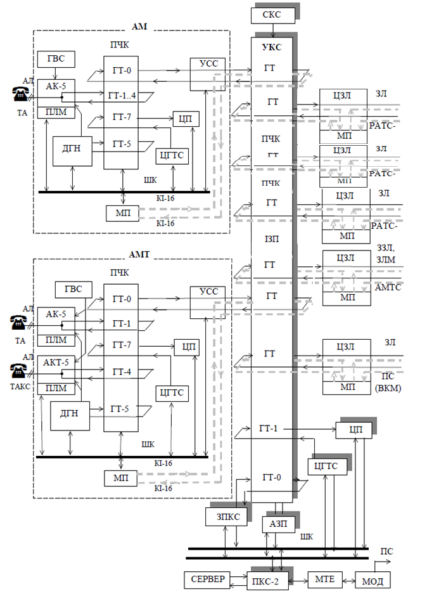
Рис. 7. – Функціональна схема ОПС ЦСК «Квант - Є»
Опис процесу встановлення з’єднання.
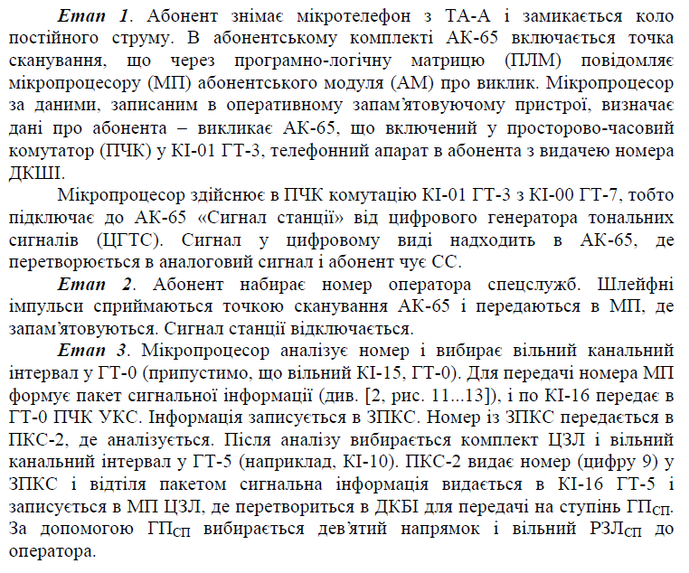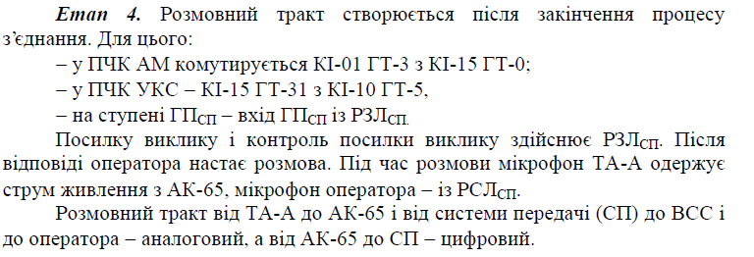

Висновок

В даній курсовій роботі було розроблено проект побудови ЦСК «Квант-Є». Було здійснено:
- розробку структурної схеми МТМ;
- розрахунок інтенсивності телефонного навантаження;
- розрахунок кількості ЗЛ і ГТ;
- розрахунок кількості АМ на ОПС і ПС;
- розробку функціональних схем ОПС і ПС
- синтез з’єдувального тракту.
ЦСК «Квант-Є» була розроблена ТОВ «Квант-Інтерком» в 1996 році в місті Ризі фахівцями НДІ заводу WEF.
Основні технічні характеристики:
- Абонентська ємність - 128 - 100 000 номерів кроком напрямки від 8 до 128 абонентських ліній;
- Питома навантаження на 1 абонентську лінію до 0,2 Ерл;
- Питома навантаження на 1 сполучну лінію до 0,8 Ерл;
- Кількість підключаються з'єднувальних ліній 20000 на 100000 номерів;
- Напруга первинного живлення 54 - 72 В;
- Споживання електроживлення: 1абонентская лінія - 0,5 - 0,8 Вт; на 1 аналогову сполучну лінію - до 1,5 Вт; на 1 цифрову сполучну лінію до 0,5 ВТ;
- Опір абонентського шлейфа з телефонним апаратом, не більше 1600 Ом, температура робочого середовища: +5, +40, відносна вологість - 80%.
Призначена для роботи в якості міської, сільської, установчо-виробничої, довідково-інформаційної,, диспетчерської станції, а також вузла автоматичної комутації та сільсько-приміського вузла.
Переваги:
- 90% обладнання системи виробляється вітчизняною промисловістю;
- Невисоке енергоспоживання: 0,5 - 0,8 Ват на порт;
- Ремонт забезпечується силами українських фахівців, і не вимагає валютних витрат;
- Добре пристосована до роботи в наших сільських, міських, відомчих телефонних мережах з різною системою сигналізації;
- Відповідає всім сучасним вимогам цифрових станцій.

Список використаної літератури

- Иванова О.Н. «Автоматическая коммутация», 1988. – 624 с.
- Лутов М.Ф., Жарков М.А., Юнаков П.А., «Квазиэлектронные и электронные АТС». – М. Радио и Связь, 1988 – 264 с.
- Городская телефонная свіязь: справочник. Б.З. Берлин, А.С. Брискер и др. М. Радио и Связь, 1987 – 280 с.
- Кожанов Ю.Ф. «Расчет и проектирование электронных АТС» М. Радио и Связь, 1991.
- Технічна документація на АТСЕ «Квант-Є»

Графічна частина
Додаток 1. Структурна схема проектованої МТМ з АМТС і ВСС.
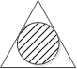
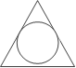
Додаток 2. Функціональна схема ОПС.
Додаток 3. Схема визначення відстаней між РАТС.
РАТС-3

РАТС-4
ОПС
РАТС-2

Масштаб: в 1 см – 1 км.

